
INFORME ANUAL 2019
ESTADISTICAS UNIDAD DE ACCESO A LA INFOMACION PÚBLICA INSTITUCIONAL
ALCALDIA MUNICIPAL DE USULUTAN

ENERO 2020

ESTADISTICAS DE LA UNIDAD DE ACCESO A LA INFORMACION PÚBLICA
A continuación se muestran las estadísticas de las solicitudes de información presentadas a la UAIP de la Alcaldía Municipal de Usulután

Como se observa, se recibieron 97 solicitudes de información. El plazo de respuesta en promedio es de 7 a 10 días hábiles, en las solicitudes que no han requerido de una ampliación del plazo.
AÑO | CANTIDAD
2019 | 97
TOTAL | 97

Solicitudes Presentadas a la UAIP, Alcaldía Municipal de Usulután Año 2019
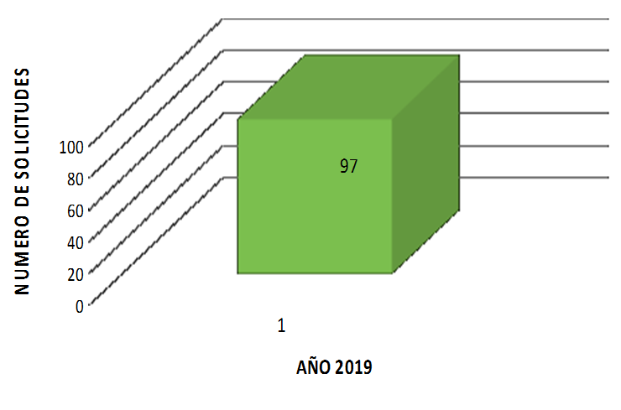

Solicitudes de información presentadas a la UAIP Alcaldía Municipal de Usulután por género.

Se presenta el consolidado de la información solicitada tanto por el género masculino como el femenino. El primero solicitó información en 47 ocasiones mientras que el femenino ha solicitado información en 50 ocasiones se puede verificar que va en aumento la participación de solicitudes por parte del género femenino.

AÑO | HOMBRES | MUJERES | TOTAL
2019 | 47 | 50 | 97
TOTAL | 47 | 50 | 97

Solicitudes de Información Presentadas a la UAIP, Alcaldía Municipal de Usulután por Género, Año 2019

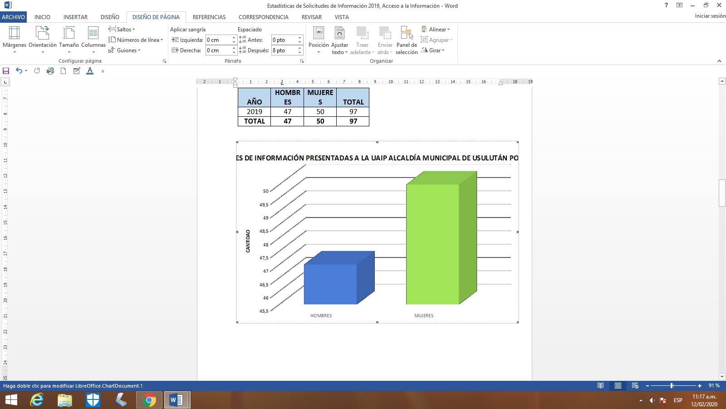

Solicitudes presentadas a la UAIP Alcaldía Municipal de Usulután.

Del total de solicitudes presentadas en 85 ocasiones los solicitantes de información han acudido presencialmente a la UAIP para presentar su solicitud de información, y en 12 ocasiones se han realizado por medios electrónicos.

PRESENCIAL | ELECTRÓNICO | TOTAL
85 | 12 | 97

Solicitudes de Información Presentadas a la UAIP, Alcaldía Municipal de Usulután por Tipo de Medio, Año 2019
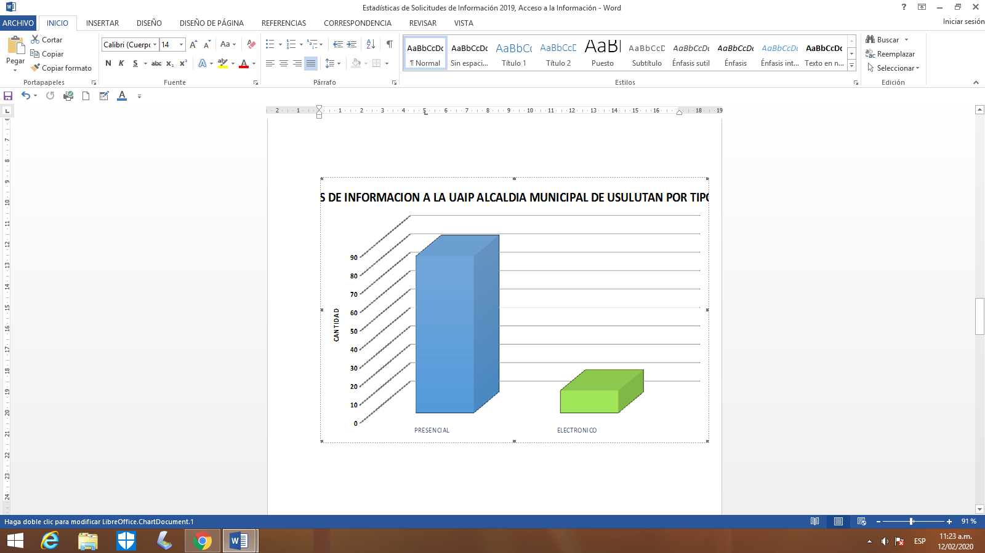

Solicitudes de información presentadas a la UAIP Alcaldía Municipal de Usulután por procedencia del solicitante.

NACIONAL | EXTRANJERO | TOTAL
96 | 1 | 97

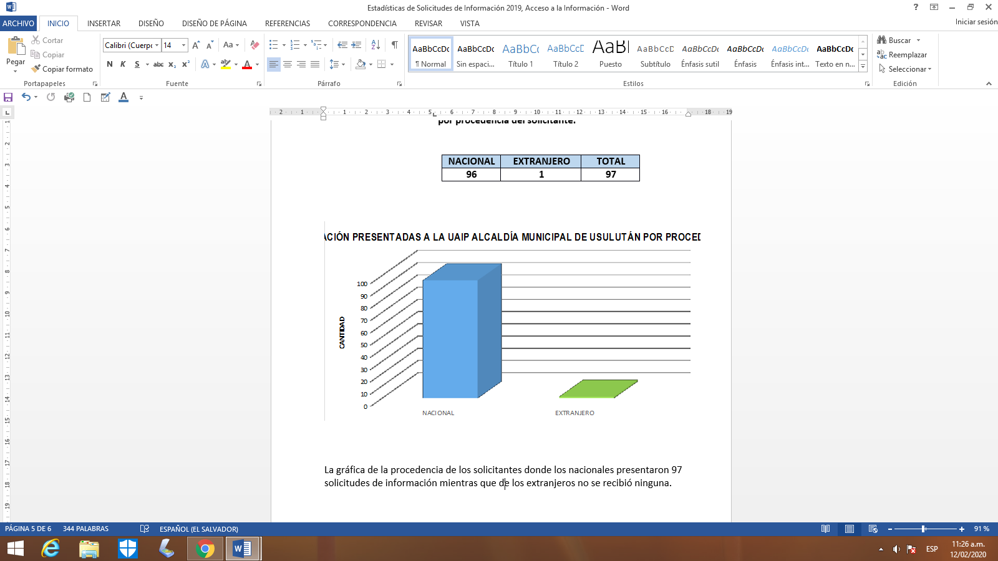

La gráfica de la procedencia de los solicitantes donde los nacionales presentaron 97 solicitudes de información mientras que de los extranjeros, se recibió una.

Solicitudes de información presentadas a la UAIP Alcaldía Municipal de Usulután por Sector de la Población.

SECTOR | CANTIDAD
ESTUDIANTES | 61
PERIODISTAS | 0
ENTES PUBLICOS | 0
PROFESIONALES | 13
PERSONA JURIDICA | 0
SINDICATOS | 0
ADESCOS | 0
ONGS | 0
OTRO | 23
NO RESPONDE | 0
TOTAL | 97

Solicitudes de información presentadas a la UAIP Alcaldía Municipal de Usulután por Sector de la Población.
